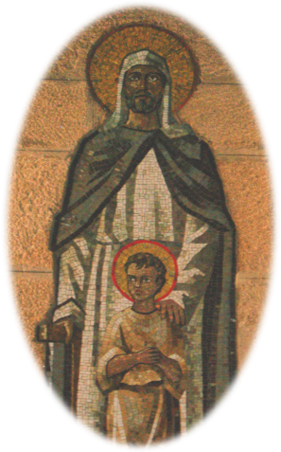
19 DE MARZO
S.JOSÉ

Celebramos hoy la solemnidad de S. José patrón de los padres y de las vocaciones al sacerdocio.
José de Nazaret es el hombre bueno y justo, el siervo fiel y solícito a quien el Señor ha puesto al frente de su familia. El recuerdo de S. José, su ejemplo, su testimonio de fe y de sencillez nos llena de alegría y nos anima a ser mejores cristianos.

Lectura del santo evangelio según san Mateo 1,16.18-21.24a.
Jacob engendró a José, el esposo de María, de la cual nació Jesús, llamado Cristo. La generación de Jesucristo fue de esta manera: María, su madre, estaba desposada con José y, antes de vivir juntos, resultó que ella esperaba un hijo por obra del Espíritu Santo. José, su esposo, como era justo y no quería difamarla, decidió repudiarla en privado. Pero, apenas había tomado esta resolución, se le apareció en sueños un ángel del Señor que le dijo: «José, hijo de David, no temas acoger a María, tu mujer, porque la criatura que hay en ella viene del Espíritu Santo. Dará a luz un hijo, y tú le pondrás por nombre Jesús, porque él salvará a su pueblo de sus pecados.»
Cuando José se despertó, hizo lo que le había mandado el ángel del Señor.
Himno a S. José
Manos en el taller,
que trabajan sembrando un Nuevo Reino.
Manos Fuertes que saben defender,
familia en Nazaret, hogar de carpintero.
Manos para enseñar,
que a Jesús se llega por dos maderos.
Manos limpias que saben perdonar
y a una madre cuidar: manos de un hombre bueno.
Manos para soñar,
escuchando al Señor en nuestros sueños.
Manos fuertes que saben aguantar:
desiertos, sequedad, en un pueblo extranjero.
Manos de San José,
que a Jesús le enseñan a ser maestro.
Manos limpias, en manos de María,
familia y alegría, que hacen vivir ya el Cielo.

Danos, tú, San José, tu valor y tu esfuerzo,
manos llenas de fe para hacer de Dios el Reino:
para hacer un Mundo Nuevo.
Toño Casado

PETICIONES: Oremos a Dios Padre, por intercesión de San José, para que envíe sacerdotes a su Pueblo.
Digamos: -San José, Ruega por nosotros.
1.- Por la Iglesia, que sea hogar como una familia, un lugar de encuentro, un espacio de acogida. Oremos.
2. Por los que se preparan para el sacerdocio, y por sus educadores. Que sean fieles a su tarea, y que Dios les bendiga con su bondad. Oremos.
3. Por los padres de familia. Que acierten en su tarea educadora, que la lleven a cabo con espíritu generoso, que den testimonio de fe, amor y entrega. Oremos.
4.- Por todos los que, como san José, se ganan la vida con el trabajo manual: carpinteros, albañiles, campesinos, trabajadores de la industria. Que tengan prosperidad y bienestar, y actúen con espíritu solidario. Oremos.
5.- Oremos en estos momentos dolorosos por la salud de los enfermos, por los que lo pasan mal, por los que nos cuidan y atienden. Oremos.

-“Un buen padre vale más que cien maestros”, JJ Rousseau.

